上海市儿童医院

肿瘤综合诊治子系统建设项目监理服务项目

遴选文件

**遴选编号：2025-ETLXXXB-004**

2025年3月5日

第一章 遴选邀请

遴选编号：2025-ETLXXXB-004

1. 根据医院有关规定，经院主管部门批准，拟对如下项目以遴选采购的方式进行采购。
2. **遴选项目：**

|  |  |  |  |
| --- | --- | --- | --- |
| 包件号 | 项目名称 | 数量 | 报名链接 |
| 01 | 肿瘤综合诊治子系统建设项目监理服务项目 | 1 | https://gysgl.shchildren.com.cn:9088/supplier/hospital/visit?pc=35905972-35947384 |

**说明：以上包件可投一个或多个包件，每个包件必须单独提供遴选文件。**

1. **参选人资质要求：**
2. 参选人为具有合法经营资质的独立法人、其他组织。
3. 参选人在参加采购活动前三年内，在经营活动中没有重大违法记录，并提交《无重大违法记录承诺书》。
4. 参选人未被“信用中国”网站(www.creditchina.gov.cn)列入失信被执行人名单、重大税收违法案件当事人名单。
5. 须通过资格审查和符合性检查（详见遴选文件）。
6. **参选文件要求**

4.1 报名要求：有兴趣的潜在参选人请于**2025年3月5日起至2025年3月12日止每天8：00-16：30（北京时间）**在上海市儿童医院官网中“医疗动态”栏的“招标公示”界面下(<https://www.shchildren.com.cn/channels/641.html>)自行下载遴选文件并按照参选项目对应的**二维码或报名链接**完成“预约登记”，访问部门请选择“采购中心”。**请务必于截至时间前按要求完成“预约登记”，未完成登记的参选人参选将被否决。**

4.2 参选文件应包括但不限于如下内容：

1. 报价一览表**（人民币报价）**（格式见第三章）；
2. 资格审查响应表（格式见第三章）；
3. 符合性审查响应表（格式见第三章）；
4. 资格证明文件（格式见第三章）；
5. 技术规格偏离表（格式见第三章）；
6. 项目需求理解（格式自拟）；
7. 服务方案（格式自拟）；
8. 服务承诺（格式自拟）；
9. 用户名单：近3年以来参选人承接的同类项目案例的用户名单，并提供联系人及联系方式（附合同摘要）（格式见第三章）；
10. 参选人认为有必要说明的其他文件。

4.3 参选文件要求

1. 密封要求：遴选响应文件**须逐页盖公章**，须排版胶装且须以档案袋密封,密封处加盖公司骑缝公章,且非格式报价单、开口报价单均无效,不符合以上要求的资料一律作为无效资料处理,不具备遴选资格。
2. 档案袋封面及遴选文件首页须标注清楚参与项目的遴选编号、包件号、项目名称、公司名称、联系人及电话等。
3. 遴选响应文件的份数：**纸质正本1份**，盖章电子版1份（全套参选文件正本（加盖公章）：PDF格式扫描件）；电子版文件请按照“遴选编号-包件号-项目名称-公司名称参选文件”命名，**开标后**发送至邮箱[liyi@shchildren.com.cn](mailto:wangxiaobo@shchildren.com.cn)）。

上海市儿童医院-采购中心

地址：上海市普陀区泸定路355号

邮编：200062

电话：021-52974032

联系人：李老师

邮箱：[liyi@shchildren.com.cn](mailto:wangxiaobo@shchildren.com.cn)

**5、遴选文件的内容**

5.1发布人在遴选期间发出的答疑文件和其他有效函件，均是遴选文件的组成部分。

5.2参选人应仔细研究分析遴选文件中所有的条款及说明，并保证所提供的全部资料的真实性，若参选文件不能从实质上响应遴选文件的要求，责任将由参选人承担，并且可能导致其参选文件无效。

**6、遴选文件的澄清和解答**

6.1参选人在收到遴选文件后，若有疑问需要澄清，应于收到遴选文件后及时以书面形式向发布人提出。发布人根据参选人的要求在对遴选文件做出必要的澄清后，将在参选截止日前通知参选人。澄清(答疑)文件作为遴选文件的组成部分，对参选人起约束作用。

**7、遴选文件的修改**

7.1遴选文件发出后，如确需变更的，发布人将以补充通知的方式修改遴选文件并在参选截止日前以书面形式通知各参选人。

7.2补充通知将以书面形式发给参选人，补充通知作为遴选文件的组成部分，对参选人起约束作用。

7.3遴选文件、遴选文件澄清(答疑)文件、遴选文件修改补充通知内容均以书面的内容为准。当遴选文件、修改补充通知、澄清(答疑)文件内容相互矛盾时，以最后发出的通知(或文件)为准。

**8.开标时间、地点**

所有遴选响应文件务必须排版胶装并按要求以档案袋密封后于**2025年3月 13日北京时间14:20前10分钟**提交至上海市泸定路355号住院部503会议室，并于**2025年3月13日北京时间14:20**在上海市泸定路355号住院部**503会议室**举行遴选开标，届时参选人须派代表出席开标会。

**9.现场递交参选文件要求**

携带下列资料的复印件并加盖公章，根据开标时间**提前10分钟**至上海市普陀区泸定路355号住院部503会议室。

1）提供法定代表人授权书（原件）（**递交参选文件专用版,详见附件A**）；

2）被授权代表身份证（原件）（务必与递交参选文件专用版授权书中被授权人一致）；

3）档案袋密封完好的全套参选文件正本一份。

**<注>未按上述要求提供材料、超过截止时间递交或被授权代表不一致等，参选文件均将被拒收。**

**10.评审原则及方法**

1. 遴选响应文件中不满足技术规格中加注“★”要求的视为投标无效。
2. 医院将根据质量和服务均能满足采购文件实质性响应要求综合评定的原则确定成交供应商。具体评分标准如下：

|  |  |  |  |
| --- | --- | --- | --- |
| 序号 | 评分项目 | 满分 | 评分要点及说明 |
| 1 | 报价得分 | 30 | N＝30*所有投标中的有效最低投标报价/合格投标人的投标报价。  说明：“N”表示报价得分； |
| 2 | 需求响应情况 | 15 | 如有标注“▲”的关键技术参数低于或不满足遴选文件要求，有一项扣3分。其他的为一般技术参数，一般技术参数低于遴选文件要求，有一项减1分。最低得0分。 |
| 3 | 需求理解 | 5 | 一、评审内容:  投标单位对国家及上海市的数字化相关政策制度文件的理解和熟悉程度是否到位，对医疗行业现状和医院信息化现状是否熟悉，是否有对本次建设项目信息化的总体认知(0-5分)。  二、评审标准:  1.理解深刻、分析到位，符合医院实际需求的得4-5分；  2.有一定的理解和认知，但分析不够深入或部分理解不到位，得2-3分；  3.对政策制度文件的理解和对行业现状的熟悉程度明显不足，缺乏对医院信息化现状的认知，分析理解不到位，得0-1分。 |
| 4 | 方案内容 | 20 | 在满足招标文件需求的前提下，对各投标人服务方案中的标准规范、工作步骤、程序、方法等的制定；各阶段服务的安排及实施计划；项目成果的可靠性、及时性；提交咨询成果时间等进行综合评审。  最好，得13分-20分（含）；一般，得6分-12分（含）；较差，得0分（含）-5分（含）。 |
| 5 | 项目负责人 | 5 | 1. 根据投标人为本项目安排的项目负责人学历、职称及所获荣誉情况进行评分（0-3分）； 2. 项目负责人是否具备咨询工程师（投资）登记证书、信息系统项目管理师资质证书进行评分：每提供一种有效证书得1分，最高得2分（0-2分）。 |
| 6 | 项目组人员 | 6 | 一、评审内容：  投标单位项目组成员资质证明及驻场时间安排（0-6分）。  二、评审标准：  1.根据项目组成员是否具备咨询工程师（投资）登记证书（电子、信息工程或工程技术经济专业）进行评分，每名咨询工程师得1分，满分3分；  2.根据项目全体成员（含负责人）驻场天数（下限）评分：每周一天的得1分；每周三天的得2分；每周五天的得3分。 |
| 7 | 综合能力 | 5 | 根据投标人的企业资质、所获荣誉、财务能力等综合评定。最好，得4分-5分（含）；一般，得2分-3分（含）；较差，得0分（含）-1分（含）。 |
| 8 | 企业资质 | 4 | 1. 具有电子或信息工程咨询备案资质得2分； 2. 具有质量管理体系认证证书ISO 9001得1分； 3. 具有信息安全管理体系认证证书ISO/IEC 27001得1分；   投标人需提供开标日在有效期内的相关证明文件，否则不予认可。 |
| 8 | 类似项目经验 | 10 | 投标人2022年1月1日起承接类似相关业务经验证明(以合同复印件为准，复印件中需体现合同的签约主体、项目名称及内容、签约日期等合同要素的相关内容，否则将不予认可。)。有1个有效案例得1分，最高得10分，不提供不得分。 |

**11、授予合同**

**11.1、合同授予的标准**

11.1.1发布人根据评选报告和推荐的中选候选人，将合同授予具有有效实施本合同能力的中选候选人。

11.1.2发布人应当确定排名第一中选候选人为中选人，排名第一的中选候选人放弃中选、因不可抗力提出不能履行合同，发布人可以确定排名第二的中选候选人为中选人。

**11.2、发布人接受和拒绝参选的权利**

发布人在发出中选通知书前因项目发生变化或不可抗力等原因有权宣布参选程序无效或拒绝所有参选，并对由此引起的对参选人的影响不承担任何责任，也无须将这样做的理由通知受影响的参选人。

**11.3、合同要求**

11.3.1、**价格条款：不得高于参选（遴选）文件价格。**

11.3.2、遴选文件、参选文件均为合同附件，法律效力顺利依次为遴选文件、参选文件、合同、附件。

11.3.3、违约责任

（1）任何一方违反合同条款的约定，另一方有权中止合同而无须做出任何赔偿。

（2）因中选人的原因造成发布人及任何第三方人身安全和财产安全受到损害的，参选人除应承担相应的责任并予以赔偿外，当赔偿金额不足以支付时，发布人有权以应付合同金额先行赔付。

**11.4合同书的签署**

中选人在收到中选通知后，应按中选通知规定的日期、时间和地点，由法定代表人或授权代表前往（出示法定代表人证书或代理人授权书），与发布人协商签订合同事宜。合同书经双方法定代表人或其授权代理人签署加盖公章后生效。

**11.5取消中选资格条件**

11.5.1、参选人如发生以下情况之一的将被取消中选资格：

（1）中选人在与发布人签订合同时另行加入不合理或未经发布人书面同意的条件；

（2）中选人不履行参选文件所作的承诺；

（3）中选人有违法行为；

11.5.2、若发生中选人被取消中选资格的，则由发布人依照评委会推荐的中选候选人依序递补确定中选人。

1. 遴选内容及要求

**一、项目概述：**

1、项目名称：上海市儿童医院肿瘤综合诊治子系统建设项目监理服务项目

2、服务地点：上海市儿童医院

3、监理服务周期：自合同签订日起直至项目竣工验收。

4、付款方式：本项目合同签订后，招标人收到投标人出具的合同总金额50%的正式、合法、有效发票后30个工作日内，通过银行转账支付合同总金额50%；项目竣工、验收合格后，投标人出具的合同总金额50%的正式、合法、有效发票后30个工作日内，招标人向投标人支付合同价款剩余的50%。

**二、监理工作范围：**监理方对本项目系统实施阶段、系统验收阶段的质量控制、进度控制、投资控制、合同管理、文档管理、组织协调实施监理，监理方全面维护建设单位委托的项目合法权益，帮助建设单位尽可能实现预定的合理建设目标。

三、**监理服务要求**

**3.1监理工作范围**

在项目设计、实施和验收过程中，提供的质量控制、进度控制、成本控制、变更控制、安全管理、合同管理、文档管理和项目协调等全过程、全方位的监理服务。

3.1.1监理服务范围

在系统设计阶段的监理工作内容：促使工程计划、系统方案设计、深化设计满足项目需求，符合相关的法律和标准，并与承建合同相符，具有可验证性。协助业主单位组织专业人员评审工程设计方案。

在实施和验收阶段的监理工作内容：系统开发与系统集成过程、系统实施、文档保管与保存、硬件设备到货和上线、系统实施、试运行阶段、系统验收上线提供监理服务。如文档整理要求、监理意见、监理通知单、变更确认等相应的监理文档。

3.1.2监理工作目标

质量控制目标：信息化项目质量满足国家、上海市的工程验收质量标准，项目终验一次通过的合格率达到100％。

进度控制目标：信息化项目的进度按合同规定期限完成并完成终验。

成本控制目标：合同签订前审核工程量清单（如有需要），完工后核对工程量清单。

变更控制目标：对变更对合同签订后，需要进行变更的内容进行审查、记录，提供监理意见，同时报业主单位。变更执行后，对变更的工程量进行复查，做好对工程量进行签认。

安全文明管理目标：确保工程无重大安全事故，符合《建设工程安全生产管理条例》（国务院令第393号）以及《关于实施建设工程安全监理的指导意见》（沪建建管第170号文）等的相关要求。

合同管理目标：完成项目的合同跟踪与管理，同时协助业主单位处理相关索赔事宜。

信息管理目标：提供齐全的各类项目管理报表和签单模板，督促施工单位整理好工程技术资料归档，做好项目建设做好数据记录与保存，结合业主单位信息化实际情况，提供历史资料和数据追溯、审查的保管和查阅工具。

3.1.3监理成果

投标人需要明确告知招标人，监理单位中标后，能够给招标人或业主相关单位提供何种监理成果，包括文档，协调的成果等。使得招标人对监理的效果有直观理解并能够接受。

监理方需要根据自己熟悉的内容，并且在结合业主单位信息化的情况，进行有效监理。

**3.2监理服务内容**

3.2.1质量控制：监理单位应依据与信息化项目建设相关的法律、法规和标准，对质量进行控制。具体要求如下：

1. 依据招标文件、投标文件、合同制定建设项目的技术规范等文件，审核承建单位的需求说明书、设计说明书、工程实施方案、质量管理计划等；
2. 根据国家规范、标准，检查承建单位的项目实施状况、人员与实施方案的一致性；
3. 制定包括验收标准，验收方法和质量控制措施在内的详细监理控制方案；
4. 通过旁站、抽检等进行事前预防、事中控制，控制项目工程质量。
5. 发现重大质量隐患或出现质量事故时，监理单位应要求承建单位立即采取措施，尽可能控制事故影响范围，签发停工令，并报告业主。
6. 当项目建设出现质量问题或严重偏离计划时，监理单位应及时向业主报告，组织质量事故的原因调查、问题分析、问题评估、事故处理，并签发监理通知单，责令承建单位整改，并跟踪整改情况。
7. 对承建单位提供的产品设备及服务进行验收，记录验收结果。

3.2.2进度控制：监理单位对整个项目的进展情况的进行监督。督促承建单位按预定的计划有步骤地按时完成整个项目。具体要求如下：

1. 督促承建单位制定进度计划；审查承建单位进度计划的合理性，对工程进度安排和进度控制措施提出监理意见；
2. 协助业主单位、协调承建单位确定项目建设的顺序，控制项目施工进度；
3. 协调业主单位确认项目计划目标，建立进度计划基线，并在项目各阶段对照进度计划基线检查、记录实际进展情况，提供报告和监理意见。
4. 发现项目建设进程未能按计划进行时，要求承建单位调整或修改计划，采取必要措施加快施工进度，以使实际施工进度符合合同的要求；
5. 当项目建设进度拖后可能导致合同工期严重延误时，有责任作详细报告分析原因和提出对策，供业主采取措施或做出决定。

3.2.3成本控制：在项目实施过程中，严格审查和控制项目成本；在项目中若出现重大变更，必须严格评审和确认，核定变更费用，确保资金的合理使用。在项目各阶段，对照项目合同，审核承建单位工作量完成情况，审批承建单位的工程款支付申请。及时合理处理索赔事宜，协助业主单位进行工程决算和审计。

3.2.4信息安全控制：信息安全控制作为一项基本监理活动贯穿于信息系统工程建设的全过程。监理单位在项目过程中，协助业主规范信息安全管理制度，并在项目建设过程中提供专业的信息安全技术建议，保证信息系统的正常运行。

3.2.5知识产权保护控制：在项目监理的整个过程中，对项目承担单位和承建单位有关方案、软件源代码及有关技术秘密等涉及知识产权的内容进行检查、监督和保护。

3.2.6变更管理：协助业主建立项目变更管理制度。在项目建设过程中，及时处理工程的变更申请，严格项目变更管理流程，审核变更的合理性，并对变更引起的质量、进度投资变化等提出意见，形成书面文件，编入竣工文档备案。

3.2.7合同管理：监理单位应本着客观、公正、合理的原则，监督各方履行合同的行为，确保合同正常履行，维护合同各方的正当权益，确保本项目建设目标的实现。

3.2.8项目协调与管理：监理单位应协助业主单位、承建单位建立项目的管理协调机制，配合业主开展项目管理工作。监理单位就项目中存在或出现的问题向业主单位、承建单位、设计单位提出独立、公正、公平的意见建议或解决方案；组织协调业主单位和承建单位对工程过程中的各项工作及变更、问题达成一致。

3.2.9检验与检测：在项目过程中，监理单位应对承建单位的自检自测方案进行审核，对自检自测过程进行见证。

3.2.10项目验收：监理单位应协助业主的项目验收工作。在试运行阶段和竣工验收阶段，通过对承建单位有关初验、试运行方案的审核、条件的确定、测试手段与设备的检查、资料审核、实施的监督等手段以保证系统的验收顺利。具体内容如下：

1. 审核承建单位提交的验收计划及方案；
2. 协助业主单位和承建单位在包括验收目标、各方责任、验收内容、验收标准、验收方式等内容上达成一致；
3. 审核、确认项目达到验收条件；
4. 参与组织项目建设质量检查和验收，参与竣工验收和交接。对验收过程中发现的质量问题进行评估，并以监理通知单的方式告知承建单位，确定整改要求和整改后的验收方式。监理单位应与业主单位一起对验收结果进行确认；
5. 跟踪项目在质保期内的运行状况。

3.2.11文档管理：监理单位应协助业主确定来往文档种类、格式签发联系人等事宜。建立全面、准确反映项目各阶段状况的图表、文档，收集、管理项目各类文档和资料；督促、检查承建单位及时编制、签署、妥善保存、整理工程文档，完成各阶段设备资料、工程技术资料的整理和归档工作；

1. 招标文件、投标文件；
2. 合同；
3. 需求说明书；
4. 系统设计方案（数据库设计、概要设计、详细设计、测试方案等）；
5. 实施计划、实施方案、产品及服务验收报告等；
6. 系统测试记录、系统割接/上线方案、系统上线操作记录等；
7. 初验申请、初验报告、终验申请、终验报告、第三方测评记录、测评结论、专家评审结论等；
8. 项目实施阶段所产生的监理文档：监理规划、开工令、停工令、监理通知、监理例会纪要、监理报告、工作联系单、设备材料验收单、方案报审表、变更申请审批记录等。

3.2.12监理服务质量：监理单位在服务过程中，应建立服务质量保证制度，明确用户投诉方式和处理渠道。

**3.3监理机构和人员的要求**

本项目主要涉及软件开发、数据库管理、信息安全等领域，因此监理机构需专业配套齐全，年龄结构合理，监理机构人员为投标单位的在职监理工程师不少于3人。各专业监理工程师均应持有中华人民共和国计算机技术与软件专业技术资格证书（《信息系统监理师证书》），应具有相应的信息系统工程监理工作经历，包括总监理工程师、软件监理工程师、信息安全监理工程师等。各专业监理工程师需要提供在投标单位的社保证明；监理机构人员中如具有系统分析师证书、高级软件工程师证书、高级软件测试工程师证书、高级数据库管理工程师证书、信息安全师（高级）证书、信息安全管理工程师证书、全过程工程项目管理师证书、全过程工程咨询项目经理证书等优先考虑。

总监理工程师必须是投标监理单位的长期稳定在职人员；应具有较强的组织能力和协调能力，能够根据工程的实际情况及时地分析并预见影响工程质量、安全、进度的隐患和问题，并提出切实可行的解决方案和办法；须具备不少于10年的相关项目工作经验，须熟悉信息化建设流程和管理办法，且具有卫生医疗信息化监理建设经验；具有信息系统监理师、系统分析师、高级软件工程师等证书的优先考虑，年龄不得超过55岁，需提供相关证明资料。

监理人员应有良好的职业道德和严谨的工作作风，在监理过程中不得向承建方介绍指定分包商和供应商。派驻现场的监理组人员名单须经招标单位确认后，未经招标单位书面批准不得更换。若自行更换或撤离，则按本招标文件有关条款扣除相应监理费用。

**3.4监理大纲技术要求**

监理大纲应针对本工程项目的性质、规模、工作内容等具体情况，由投标人编写。监理大纲应对监理的计划、组织、程序、方法等作出表述。

监理大纲是投标人对本项目实施监理的能力的阐述，其至少包括以下内容：

3.4.1监理项目与合同控制目标

1. 工程项目概况；
2. 合同控制目标（工程项目投资控制目标、计划工期、质量目标、安全、环保及文明施工控制目标）；
3. 监理服务范围与工作内容；
4. 监理服务依据（应列出开展监理工作所依据的法律、法规、规章，国家及部门颁发的有关技术标准，批准的工程建设文件以及有关合同文件、设计文件的名称、文号等）。

3.4.2对工程项目的理解与响应

1. 对本工程项目控制的关键点、难点和重点分析；
2. 对本工程项目管理的意见和建议同类工程项目监理的经历与经验。

3.4.3项目监理机构的组织与管理

1. 监理机构设置；
2. 监理岗位设置与岗位职责；
3. 监理工作机制；
4. 监理工作制度；
5. 监理人员配置计划（含主要监理人员）。

3.4.4监理工作措施及方案

1. 进度目标控制的程序、主要工作内容和进度控制措施；
2. 质量目标控制的程序、主要工作内容和质量控制措施；
3. 投资目标控制的程序、主要工作内容和投资控制措施；
4. 安全工作程序、主要内容和施工安全管理措施；
5. 合同管理、主要工作内容和措施。

**四、服务准则**

1. 维护国家的荣誉和利益，按照“守法、诚信、公正、科学”的准则执业；
2. 遵守国家的法律和政府的有关条例、规定和办法等；
3. 执行有关工程建设的法律、法规、规范、标准和制度，履行监理合同规定的义务和职责；
4. 坚持科学的态度和实事求是的原则；
5. 认真履行工程建设监理合同所承诺的义务和承担约定的责任；
6. 坚持公正的立场，公平地处理有关各方的争议；
7. 不收受被监理单位的任何礼金；
8. 不泄漏所监理的工程需保密的事项；
9. 不泄漏所监理工程各方认为需要保密的事项；
10. 在坚持按监理合同的规定向项目单位提供技术服务的同时，帮助被监理单位完成其担负的建设任务。

**五、其他**

本工程监理合同将采取闭口包干的性质，投标总价应包括监理服务全部内容。投标单位必须注意无论实际工程造价是否与估算造价有差距，或实施完成的总投资额度与本文件所述的投资额度有任何的差异，或施工工期与计划工期不一致，包干监理服务费均不允许调整。

投标单位不得从事与本项目有关的设备采购、系统集成和应用系统开发等相关任务的商务活动。

1. 参选文件有关格式

封面

目录

* 1. 报价一览表
  2. 资格审查响应表
  3. 符合性审查响应表
  4. 资格证明文件
  5. 技术规格偏离表
  6. 服务方案
  7. 售后服务承诺书
  8. 用户名单
  9. 参选人认为需要补充的其他资料

**上海市儿童医院**

**项目名称**

**参选文件**

遴选编号：

包 件 号：

项目名称：

参选人名称： （盖单位公章）

参选人地址：_________________________________

联 系 人：_________________________________

联系方式：___________________________________

日期： ____________年__________月__________日

**目录**

必须编制详细的目录（参选人自拟格式），页码标注要求准确对应

**一、报价一览表**

**报价一览表**

致：上海市儿童医院：

遴选编号： 包件号：

项目名称：

报价明细：

|  |  |  |  |  |  |
| --- | --- | --- | --- | --- | --- |
| 序号 | 服务内容 | 服务期限 | 报价货币 | 报价金额 | 备注 |
|  |  |  |  |  |  |
|  |  |  |  |  |  |
|  |  |  |  |  |  |
| 总价（元）： | |  | | | |
| 总价（大写）： | |  | | | |
| 备注： | |  | | | |

说明：以上报价有缺漏的其响应将被否决。

参选人代表签字或盖章:

日期:

参选人名称:

公章：

1. **资格审查响应表**

|  |  |  |  |
| --- | --- | --- | --- |
| 内容 | 具备的条件说明 | 是否响应 | 对应参选文件页码 |
| 资格证明文件1 | **参选截止日在有效期内的**营业执照（或事业单位、社会团体相关证书） |  |  |
| 资格证明文件2 | 无重大违法记录承诺书 |  |  |
| 资格证明文件3 | 无行贿犯罪记录声明函 |  |  |
| 资格证明文件4 | 未被“信用中国”网站（www.creditchina.gov.cn）列入失信被执行人、重大税收违法案件当事人名单。 |  |  |
| 联合体投标 | 本项目不接受联合体投标 |  |  |

说明：以上内容所提供资料需加盖公章，提供不全者，其投标将被否决。

参选人代表签字或盖章:

日期:

参选人名称:

公章：

1. **符合性审查响应表**

|  |  |  |  |
| --- | --- | --- | --- |
| 内容 | 具备的条件说明 | 是否响应 | 对应参选文件页码 |
| 法定代表人授权书 | 1、应按遴选文件规定格式提供法定代表人授权委托书；  2、按遴选文件要求提供法定代表人、被授权人身份证复印件。 |  |  |
| 参选文件装订、内容、签署等要求 | 1、参选文件按遴选文件要求签署、盖章；  2、参选文件按遴选文件规定格式提供《报价一览表》；  3、按遴选文件要求提交纸质版参选文件并胶装成册。 |  |  |
| 参选有效期 | 不少于180天。 |  |  |
| 参选报价 | 1. 按照人民币报价，未进行选择性报价；   2、未进行可变的或者附有条件的参选报价；  3、参选报价未超出遴选文件标明的采购预算金额及项目最高限价（未明确采购预算金额及项目最高限价则不适用）；  4、报价大写金额和小写金额不一致的，以大写金额为准；  5、参选报价未存在缺漏项、未出现空白或报价为“0”。 |  |  |
| “★”条款 | 符合遴选文件中标注“★”的实质性要求条款**。** |  |  |
| 合同转让与分包 | 合同不得转让与分包。 |  |  |
| 关联供应商 | 1、非与本项目采购人存在利害关系可能影响遴选公正性的法人、其他组织或者个人。  2、不存在单位负责人为同一人或者存在控股、管理关系的不同单位，参加同一标段参选或者未划分标段的同一遴选项目参选。 |  |  |

说明：以上内容所提供资料需加盖公章，提供不全者，其投标将被否决。

参选人代表签字或盖章:

日期:

参选人名称:

公章：

1. **资格证明文件**
2. 参选截止日在有效期内的营业执照（或事业单位、社会团体相关证书）。
3. 法人代表授权书（见如下附件1格式）。
4. 在参加采购活动前三年内，在经营活动中没有重大违法记录（见如下附件2格式）。
5. 自开展经营活动以来，未有过行贿犯罪记录（见如下附件3格式）。
6. 未被“信用中国”网站（www.creditchina.gov.cn）列入失信被执行人、重大税收违法案件当事人名单（见如下附件4格式）。

附件1：法人代表授权书

**法人代表授权书（格式）**

本授权书声明：注册于 （国家或地区的名称）的（公司名称）的在下面签字的（法人代表姓名、职务）代表本公司授权（单位名称） 的在下面签字的（被授权人的姓名、职务）为本公司的合法代理人，就（项目名称）的（合同名称）遴选，以本公司名义签署并处理一切与之有关的文件和事务。

本授权书于 年 月 日签字生效，特此声明。

法人代表签字或盖章：

法人代表身份证号码：

授权单位公章：

被授权人签字或盖章：

被授权人身份证号码：

被授权人联系电话：

注：请另附上**法人代表**及**被授权人**的身份证（正反两面）或其他有效证件的复印件各一份。

|  |  |
| --- | --- |
| 法定代表人身份证正面粘贴处 | 法定代表人身份证反面粘贴处 |
| 代理人身份证正面粘贴处 | 代理人身份证反面粘贴处 |

**附件A、法人代表授权书（递交参选文件专用版）**

特别说明：此表勿与参选文件封装，仅用于现场递交参选文件时单独提供

**法人代表授权书（递交参选文件专用版）**

本授权书声明：注册于 （国家或地区的名称）的（参选公司名称）的在下面签字的（法人代表姓名、职务）代表本公司授权（参选公司名称） 的在下面签字的（被授权人的姓名、职务）为本公司的合法代理人，参与（项目名称）的遴选文件的递交。

本授权书于 年 月 日签字生效，特此声明。

法人代表签字或盖章：

法人代表身份证号码：

授权单位公章：

被授权人签字：

被授权人身份证号码：

被授权人联系电话：

注：请另附上**法人代表**及**被授权人**的身份证（正反两面）或其他有效证件的复印件各一份。

|  |  |
| --- | --- |
| 法定代表人身份证正面粘贴处 | 法定代表人身份证反面粘贴处 |
| 被授权人身份证正面粘贴处 | 被授权人身份证反面粘贴处 |

附件2：无重大违法记录承诺书

**无重大违法记录承诺书（格式）**

上海市儿童医院：

（参选人名称） 参加贵医院组织的 （项目名称） 项目的遴选。在此郑重声明：我公司在参加采购活动前三年内，在经营活动中没有重大违法记录。

参选人代表签字或盖章：

日期：

参选人名称：

公章：

附件3：无行贿犯罪记录声明函

**无行贿犯罪记录声明函（格式）**

上海市儿童医院：

（参选人名称） 参加贵医院组织的 （项目名称） 项目的遴选。在此郑重声明：经查询中国裁判文书网，我公司自开展经营活动以来，未有过行贿犯罪记录。

特此声明。

本公司对上述声明的真实性负责。如有虚假，将依法承担相应责任。

参选人代表签字或盖章:

日期:

参选人名称:

公章：

附件4：信用中国记录查询

**信用中国查询结果截图**

1. 投标公司未被“信用中国”（**http://zxgk.court.gov.cn/shixin/**）列入失信被执行人截图

**参考样例如下(请提供投标公司查询结果截图，提供个人版无效）**

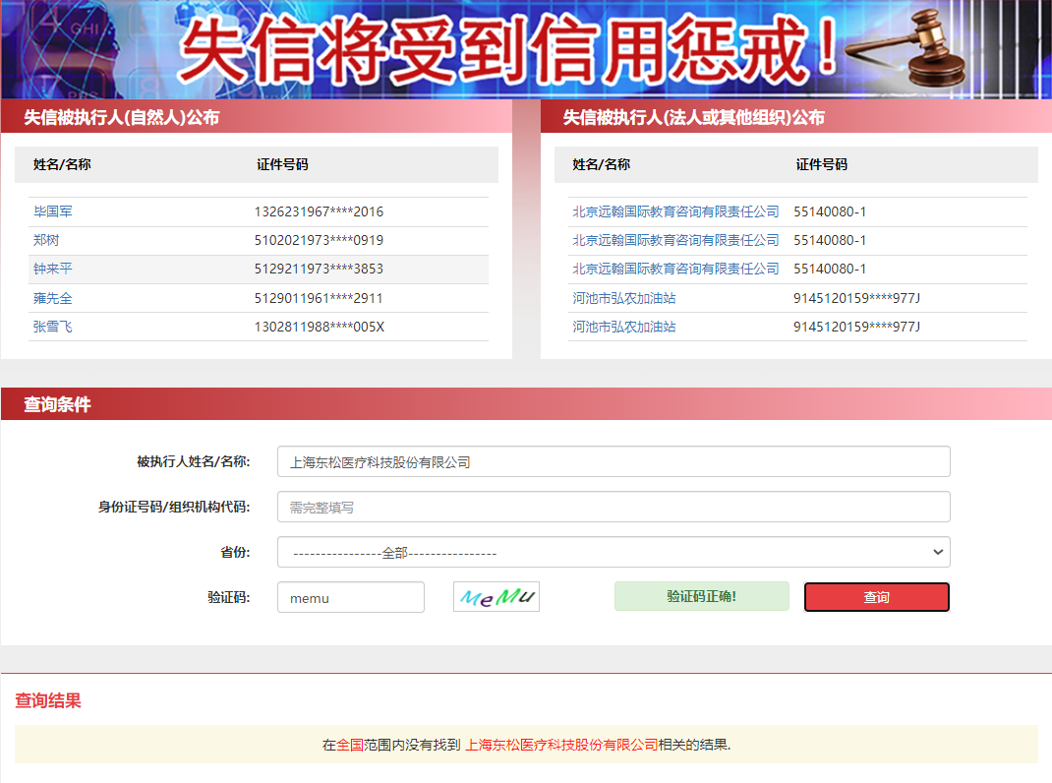

投标公司未被“信用中国”（**https://www.creditchina.gov.cn/xinyongfuwu/zhongdashuishouweifaanjian/**）列入重大税收违法案件当事人名单截图

**参考样例如下(请提供投标公司查询结果截图，提供个人版无效）**

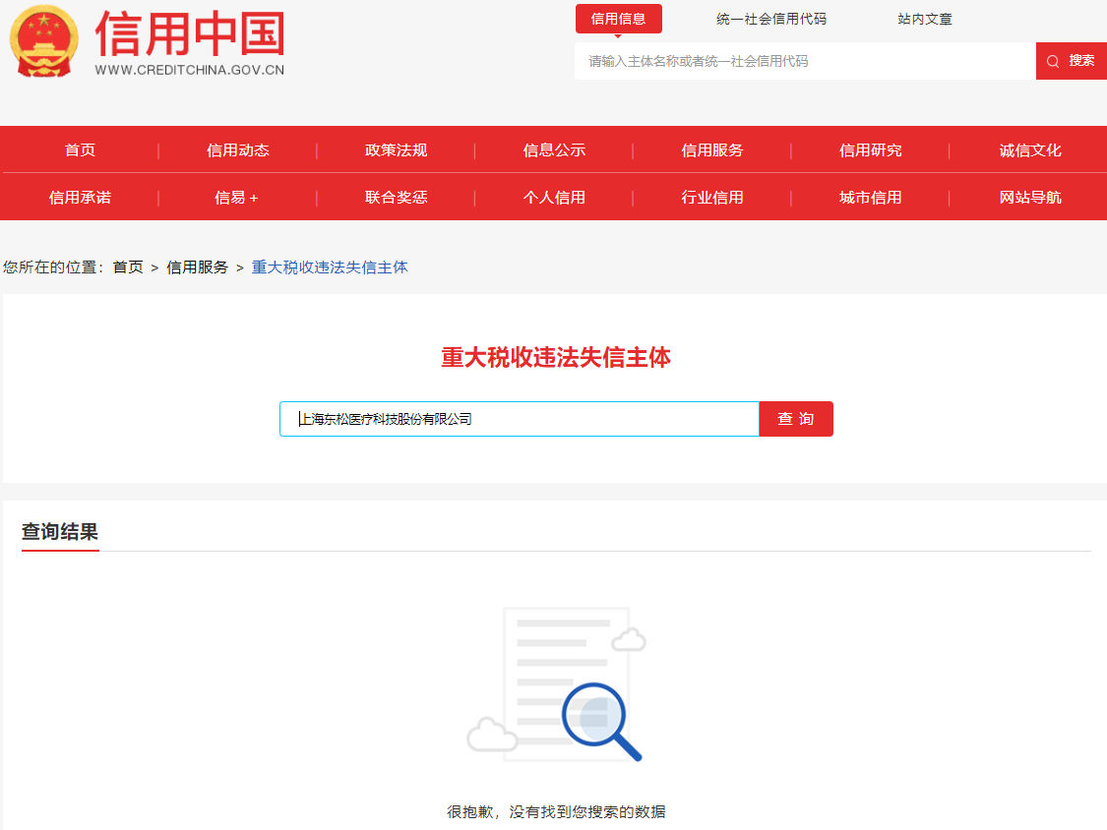

1. 投标公司开标截止日前一年内未被“信用中国”网站（**https://www.creditchina.gov.cn/xinxigongshi/xinxishuanggongshi/**）列入存在行政处罚款200万元（含）人民币以上记录、存在相关“许可证”的行政处罚记录截图

**参考样例如下(请提供投标公司查询结果截图，提供个人版无效）**

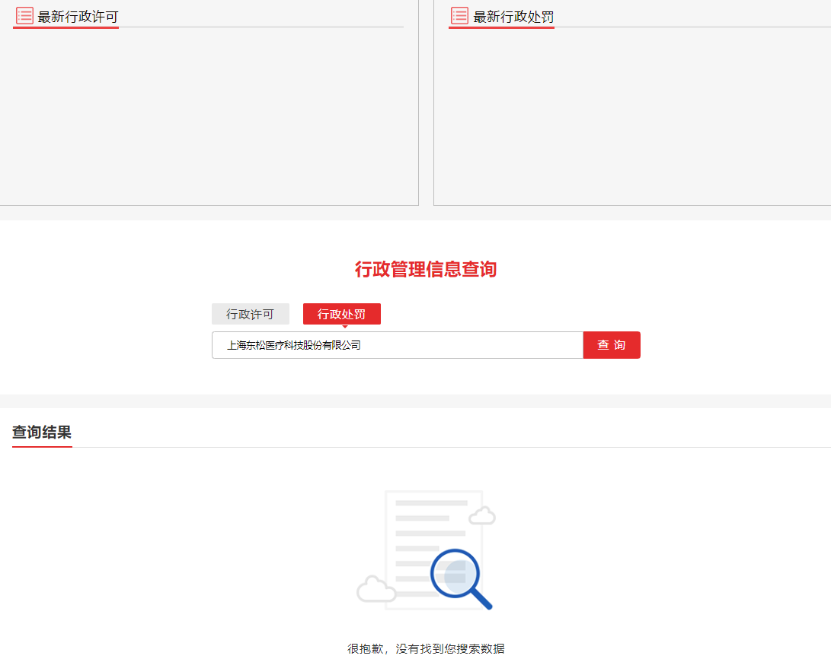

**五、技术规格偏离表**

**技术规格偏离表（格式）**

参选人名称：_________________ 遴选编号：_______________ 包件号：

|  |  |  |  |  |  |
| --- | --- | --- | --- | --- | --- |
| 序号 | 遴选文件条目号 | 遴选文件要求 | 参选文件响应内容 | 偏差说明 | 对应参选文件页码 |
|  |  |  |  |  |  |
|  |  |  |  |  |  |
|  |  |  |  |  |  |
|  |  |  |  |  |  |
|  |  |  |  |  |  |
|  |  |  |  |  |  |
|  |  |  |  |  |  |
|  |  |  |  |  |  |

注：

1、参选人应对照遴选文件“第二章 遴选内容及要求”的相关内容，逐条说明所提供货物和服务已对遴选文件的需求做出了实质性的响应，并申明与需求的偏差和例外。

2、如果表格叙述不下，可另附页说明。

参选人代表签字或盖章：

公章：

日期：

**六、项目需求理解（格式自拟）**

**七、服务方案（格式自拟）**

**八、服务承诺（格式自拟）**

**九、用户名单**

**用户名单**

|  |  |  |  |  |  |
| --- | --- | --- | --- | --- | --- |
| 序号 | 用户名称 | 所属城市 | 数量 | 联系人 | 联系方式 |
| 1 |  |  |  |  |  |
| 2 |  |  |  |  |  |
| 3 |  |  |  |  |  |
| … |  |  |  |  |  |
|  |  |  |  |  |  |
|  |  |  |  |  |  |
|  |  |  |  |  |  |
|  |  |  |  |  |  |

**十、参选人认为需要补充的其他资料**